Anfahrtsplan zum Landgut Borsig
Berlin - Groß Behnitz
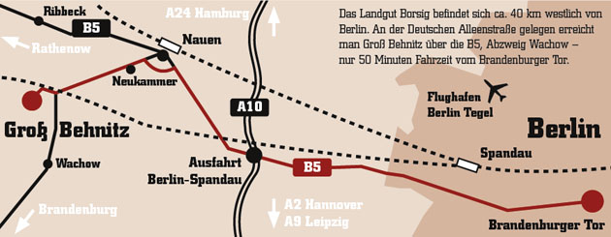
Landgut Borsig GmbH & Co KG
Behnitzer Dorfstraße 29-31
14641 Nauen OT Groß Behnitz
Achtung neue Tel. Nummern:
Tel.: 033239 - 20 80 60
Fax: 033239 - 20 80 68

